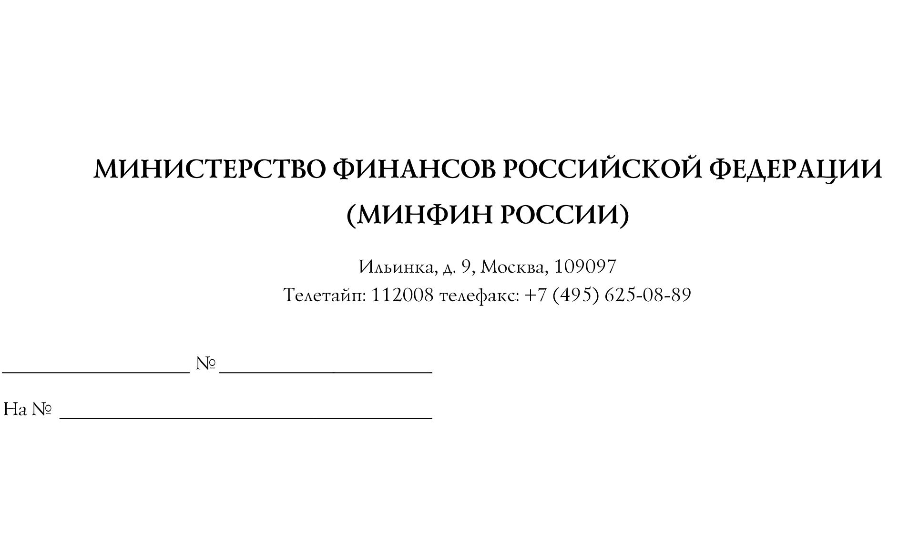
Участникам
контрактной системы

O направлении информации о применении
каталога товаров, работ, услуг для обеспечения государственных и муниципальных нужд

В связи с поступающими вопросами о применении каталога товаров, работ, услуг для обеспечения государственных и муниципальных нужд (далее - каталог)
при отсутствии в позиции каталога описания объекта закупки Департамент бюджетной политики в сфере контрактной системы Минфина России (далее - Департамент), руководствуясь пунктом 4.6.1 Положения о департаменте бюджетной политики
в сфере контрактной системы Министерства финансов Российской Федерации, утвержденного приказом Минфина России от 29 мая 2017 г. № 389 "Об утверждении Положения о Департаменте бюджетной политики в сфере контрактной системы Министерства финансов Российской Федерации", сообщает следующее.
В соответствии с пунктом 1 части 2 статьи 42 Федерального закона
от 5 апреля 2013 г. № 44-ФЗ "О контрактной системе в сфере закупок
товаров, работ, услуг для обеспечения государственных и муниципальных нужд" (далее - Закон № 44-ФЗ) заказчик размещает в составе извещения об осуществлении закупки описание объекта закупки, сформированное в соответствии с положениями статьи 33 Закона № 44-ФЗ.
В силу пунктов 2 и 4 Правил использования каталога товаров, работ, услуг
для обеспечения государственных и муниципальных нужд, утвержденных постановлением Правительства Российской Федерации от 8 февраля 2017 г. № 145 (далее - Правила использования каталога, Постановление № 145), заказчиками подлежат применению включенные в позицию каталога наименование и описание (содержащее характеристики) товаров, работ, услуг.
Включение в позицию каталога описания (содержащего характеристики)
товара, работ, услуг осуществляется Минфином России путем размещения во вкладке "Описание товара, работы, услуги" позиции каталога в единой информационной системе в сфере закупок в случае формирования такого описания в соответствии
с пунктом 13 Правил формирования и ведения в единой информационной системе
в сфере закупок каталога товаров, работ, услуг для обеспечения государственных
и муниципальных нужд, утвержденных Постановлением № 145.
В соответствии с пунктом 5 Правил использования каталога заказчик
вправе, за исключением случаев, определенных таким пунктом, указать
в извещении об осуществлении закупки дополнительные характеристики
товара, работы, услуги, которые не предусмотрены в позиции каталога.
Учитывая изложенное, если описание (содержащее характеристики) объекта закупки не сформировано и не включено в позицию каталога:
заказчик при использовании такой позиции каталога самостоятельно осуществляет описание объекта закупки в соответствии с положениями
статьи 33 Закона № 44-ФЗ (самостоятельно устанавливает в извещении
об осуществлении закупки все характеристики закупаемого товара, работы, услуги);
предусмотренные пунктом 5 Правил использования каталога запреты
на указание дополнительных характеристик не применяются.
Настоящее письмо не является правовым актом и носит
информационный характер.

Директор Департамента Т.П. Демидова

